SVEUČILIŠTE JOSIPA JURJA STROSSMAYERA U OSIJEKU
FAKULTET ELEKTROTEHNIKE, RAČUNARSTVA I INFORMACIJSKIH TEHNOLOGIJA OSIJEK

Sveučilišni diplomski studij

Kalkulator pomoću gesti
Raspoznavanje uzoraka i strojno učenje

Mario Jusup

Osijek, 2023.
Sadržaj
1 UVOD 3
2. DUBOKO UČENJE 4
2.1. Transfer learning 5
2.1.1. Transfer learning i tradicionalno strojno učenje 6
3. Dataset 7
4. Treniranje Modela 8
5. Implementacija kalkulatora pomoću gesti 9
6. ZAKLJUČAK 10

UVOD

Projekt se odnosi na program koji prepoznaje geste ruku koje računalo dobiva pomoću web-kamere. Program zatim prepoznaje geste i na temelju toga implementiran je jednostavni kalkulator čiji je rezultat prikazan u korisničkom sučelju. Za razvoj programa korišten je programski jezik python u razvojnom okruženju PyCharm.
Detekcija gesti putem kamere i njena primjena trenutno je u fazi ubrzanog razvoja. Još uvijek nije totalno razvijena primjena upravljanja uređaja gestama (bez upravljača ili senzora), ali postoje zanimljivi prototipi. Virtualna stvarnost omogućava pomicanje objekata i upravljanje njima pomoću predviđenih upravljača, ali u fazi razvoja su i verzije koje koriste samo kameru. Postoje i zanimljive inačice dronova kojima se upravlja gestama, no još je uvijek potrebno imati jednu vrstu rukavice da bi se dronom upravljalo. U najnovijim automobilima ugrađeni su sustavi za upravljanje multimedijom putem gesti (Slika 1.). Ogromne su mogućnosti za primjenu umjetne inteligencije u kombinaciji s kamerom kao senzorom. U budućnosti će biti moguće upravljati svim vrstama uređaja (npr. upravljanje televizijom) na navedeni način.
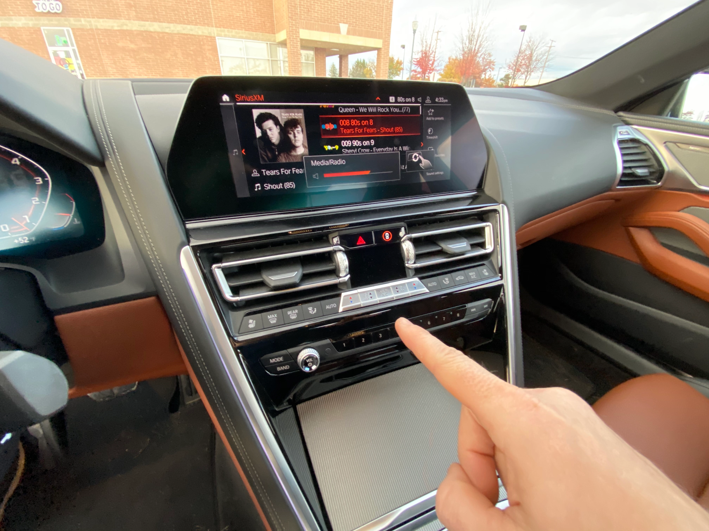
Slika 1. Upravljanje multimedijom pomoću gesti

2. DUBOKO UČENJE

Duboko učenje je podvrsta strojnog učenja koja omogućava računalima da „razmišljaju kao ljudi”. Duboko učenje ključna je tehnologija koja stoji iza automobila bez vozača, koja im omogućuje prepoznavanje znakova ili npr. razlikovanje pješaka od rasvjetnog stupa. Ključna je tehnologija iza glasovne kontrole u uređajima kao što su telefoni, tableti i slično. Duboko učenje u posljednje vrijeme dobiva puno pozornosti i to s dobrim razlogom. Postiže rezultate koji prije nisu bili mogući. U dubokom učenju, računalni model uči obavljati zadatke klasifikacije izravno iz slika, teksta ili zvuka. Duboko se učenje sastoji od slojevitih mreža kroz koje ulazni podatci prolaze i transformiraju se nakon svakog sloja u apstraktnije oblike. Kod strojnog učenja je izvdajanje značajki bilo potrebno napraviti samostalno te se tek onda događa klasifikacija, no duboko učenje je to sve automatiziralo. Duboko učenje rješava sve kompliciranije primjene sa sve većom preciznošću tijekom vremena. Ta preciznost rezultata u nekim slučajevima čak nadmašuje rezultate koje mogu postići ljudi.
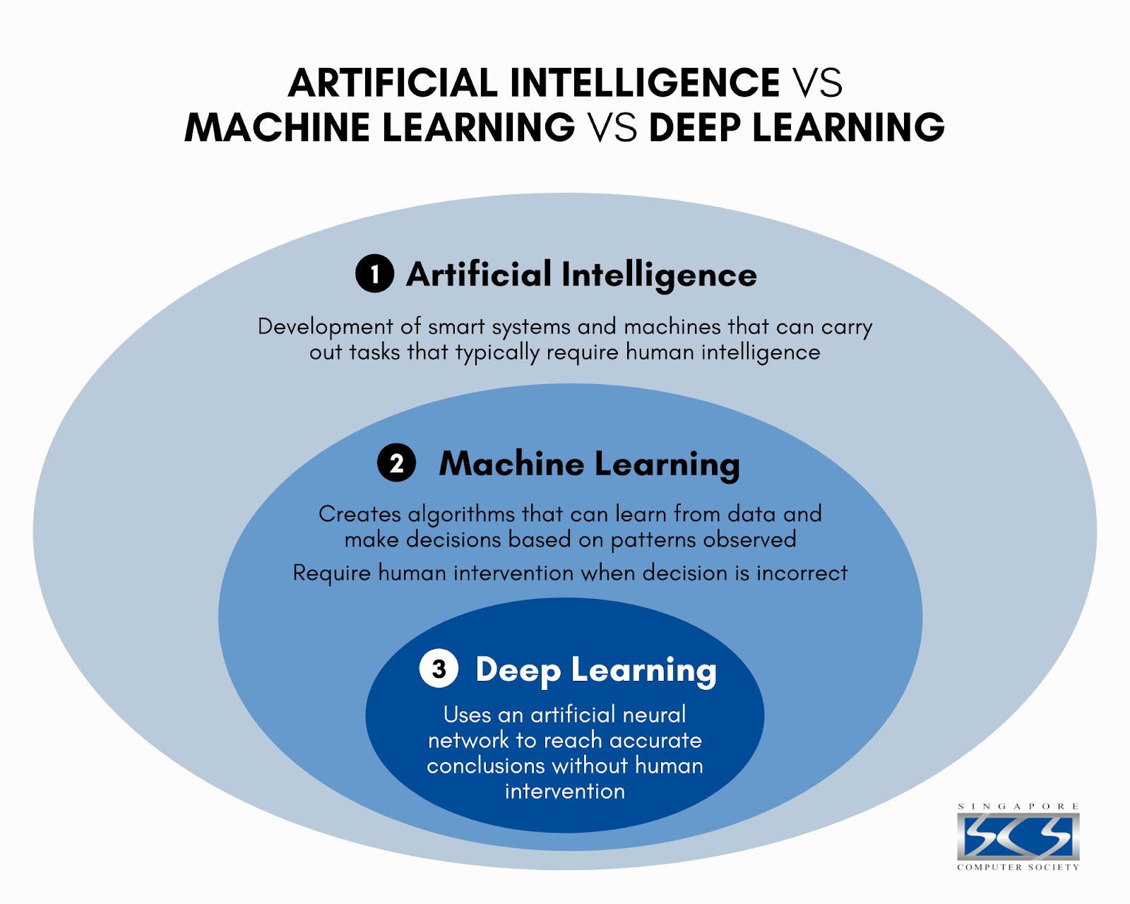Slika 2.1. Odnos umjetne inteligencije, strojnog i dubokog učenja

2.1. Transfer learning
Transfer learning je metoda strojnog učenja koja koristi od ranije trenirani model kao početnu točku kod novog modela. Omogućuje učenje CNN mreže premda skup podataka nije pretjerano velik. Primjenom metode transfer learning postižu se znatno bolje performanse nego kod treniranja samo s malom količinom podataka. Slika 2.2. prikazuje način rada transfer learning metode strojnog učenja. Kod obrade slike se uglavnom uvijek koristi transfer learning za treniranje modela.
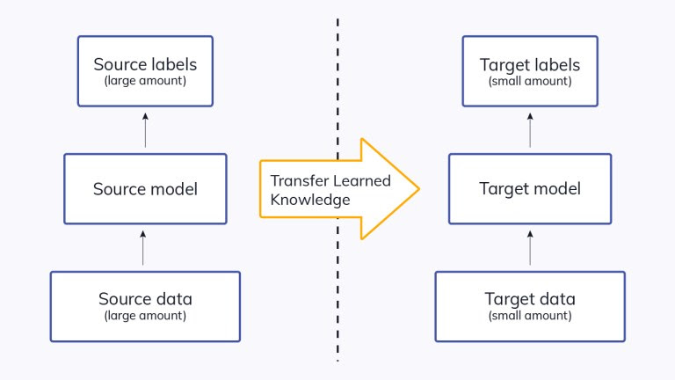Slika 2.2. Tansfer learning

2.1.1. Transfer learning i tradicionalno strojno učenje

Tradicionalni modeli strojnog učenja zahtjevaju treniranje „od nule” koje zahtjeva puno resursa i podataka kako bi se postigli zadovoljavajući rezultati. S druge strane transfer learning zahtjeva manje resursa i manje skupove podataka uz bolje rezultate.
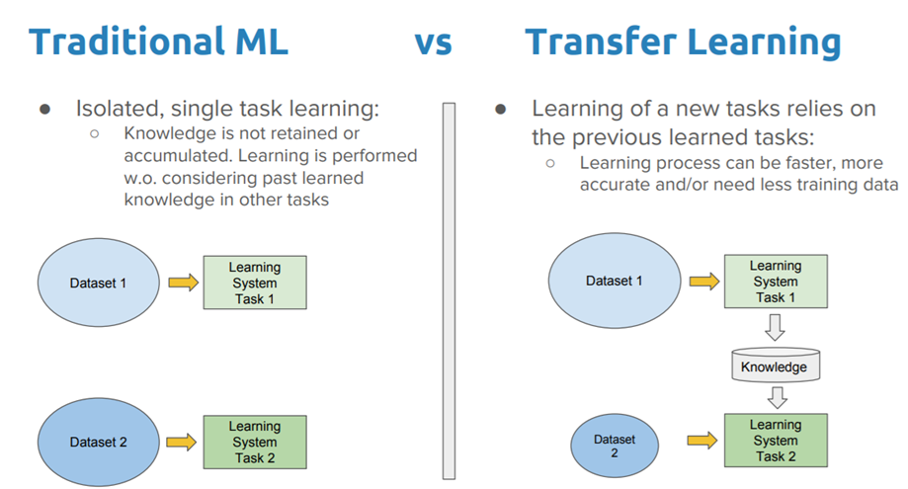Slika 2.3. Odnos tradicionalnog i transfer ML

3. Dataset

U svrhu treniranja modela za ovaj projekt bilo je potrebno napraviti vlastiti dataset. Podaci u datasetu (slika 3.) razvrstani su u 6 klasa: plus, minus, divide, multiply, equals i numbers koje predstavljaju različite računske operacije odnosno brojeve. Podaci u svakoj klasi se sastoje od 500 slika dimenzija 300x300 piksela koje su snimljene pred različitim pozadinama i osvjetljenjima kako bi završni program bio precizan u što više uvjeta.
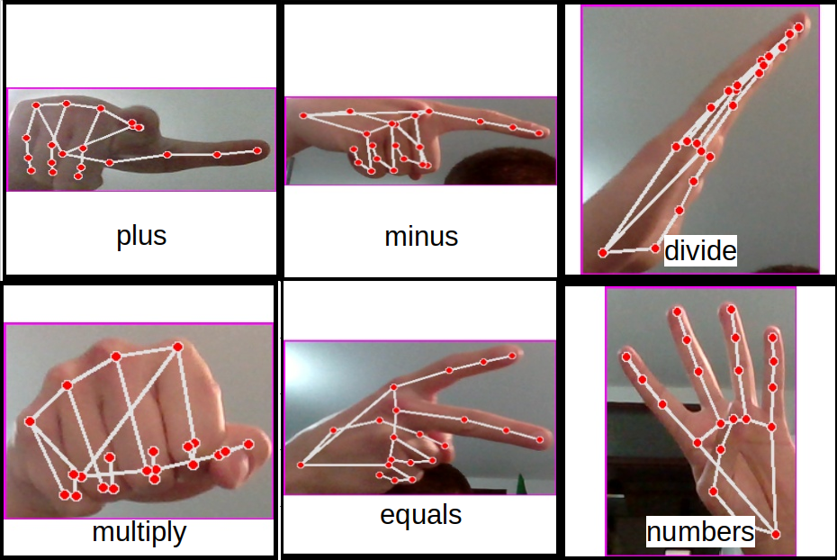Slika 3. Primjeri slika iz dataseta

4. Treniranje Modela
Model je treniran na web alatu Teachable Machine [1]. U alat jednostavno odaberemo novi projekt baziran na slikama. Zatim priložimo svoj set podataka razvrstan po klasama. Nakon učitavanja slika u projekt, odaberemo parametre treniranja (Slika 4.1.). Za potrebe ovog projekta, nakon testiranja rada modela zaključeno je da su predefinirane postavke optimalne. Slika 4.2. prikazuje matricu zabune dobivenog modela iz koje je vidljivo da model ima točne predikcije. Model je nakon treniranja pretvorenu u Tensorflow (Keras) [2] oblik i preuzet na lokalno računalo.

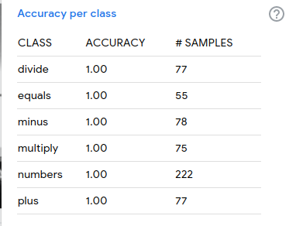
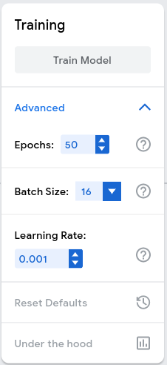Slika 4.1. Parametri treniranja
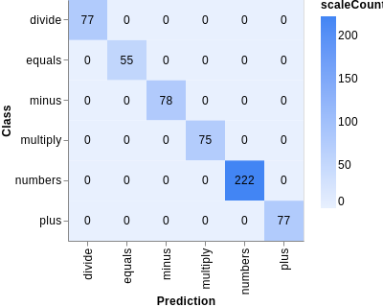Slika 4.2. Matrica zabune i točnost modela

5. Implementacija kalkulatora pomoću gesti

Program je pisan u programskom jeziku Python, u razvojnom okruženju PyCharm. U virtualno okruženje potrebno je uključiti biblioteke: mediapipe, tensorflow, cv2 i cvzone. Zbog boljih performansi i točnosti, predviđeno je da se računske operacije (zbrajanje, oduzimanje, množenje, dijeljenje i jedakost) prikazuju isključivo desnom rukom, a brojevi od 1 do 10 prstima obje ruke dlanovima okrenutim prema kameri (Slika 5.). Za učitavanje znamenke odnosno računske operacije potrebno je pokazivati znak u periodu od oko 2 sekunde. Za brisanje dosadašnjeg računanja potrebno je maknuti ruke iz kadra. Model je istreniran da prepoznaje računske operacije prema Slici 3.
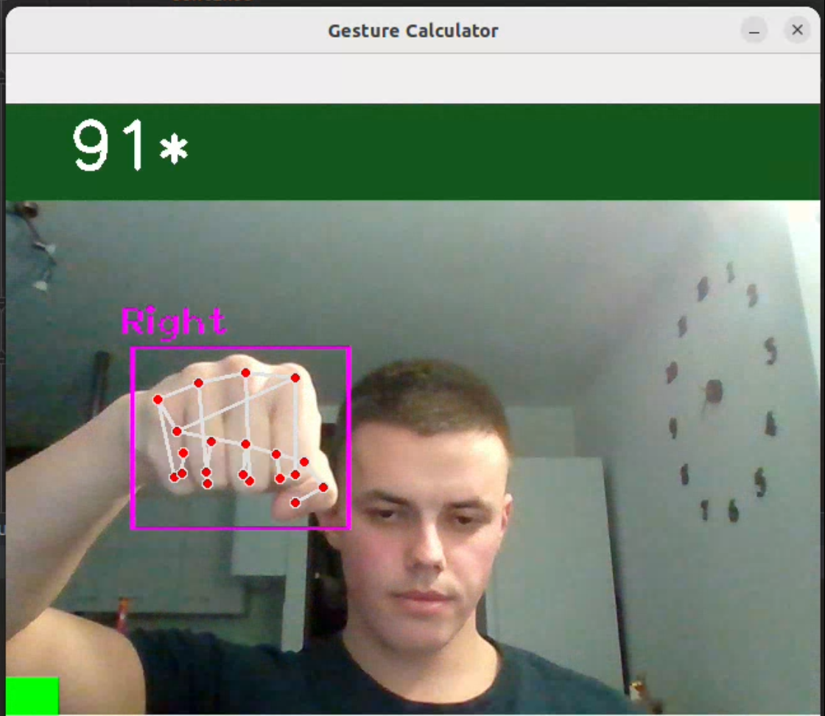
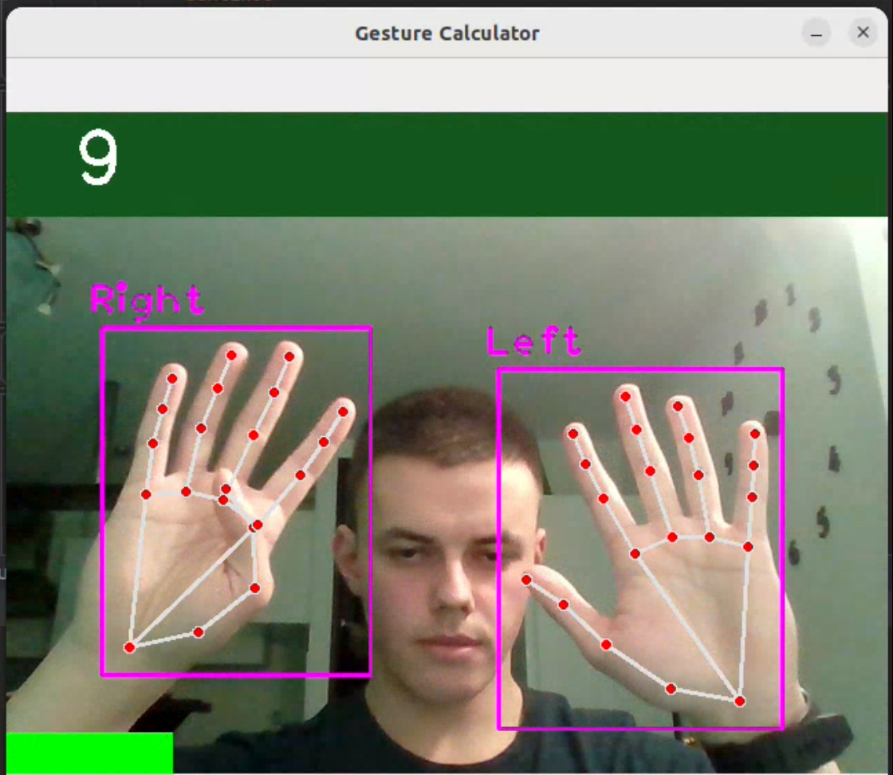Slika 5. Demonstracija načina rada kalkulatora

6. ZAKLJUČAK
Za realizaciju projekta korišten je skup podataka koji se sastoji od ukupno 4000 slika pomoću kojeg je treniran model. Model prepoznaje geste ruku pomoću kojih je kasnije implementiran jednostavni kalkulator. Testiranjem završnog programa vidljivo je kako model vrlo dobro prepoznaje geste, ali uz odgovarajuće osvjetljenje i udaljenost od kamere. Kalkulator pomoću gesti kao završni proizvod ovog projekta u praksi nema korisnu primjenu, ali je vrlo zanimljiv način razumijevanje strojnog učenja, točnije dubokog učenja. Moguće je proširiti ovaj program s dodavanjem dodatnih računskih operacija ili treniranjem modela na većem skupu podataka radi još boljih performansi.

LITERATURA
[1] Teachable Machine, https://teachablemachine.withgoogle.com/train/image
[2] Keras, https://en.wikipedia.org/wiki/Keras

